学习操作流程
一、电脑端
1.进入学校网络教学平台网址：http://hsu.fy.chaoxing.com/portal
2.点击右上方登录页面，进入个人账号空间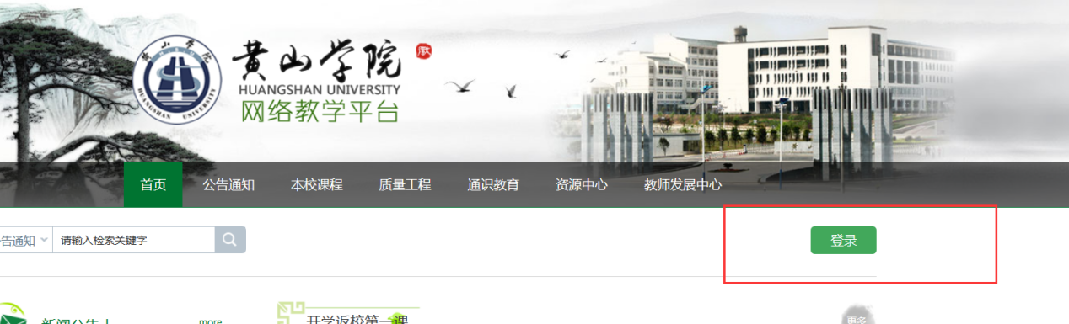
3.点击课程，找到以下课程学习


二、手机端
- 手机端下载学习通app，登录进入，
- 点击右下角“我”，再点击“课程”，找到相应课程即可。

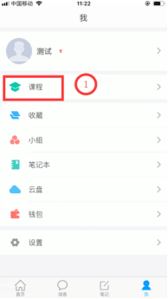
说明：1：“开学第一课”四门课程无需考试，学习完课程内容即可。
2：如在学习过程中遇到登录等学习问题，请咨询网页右下角的在线客服。

